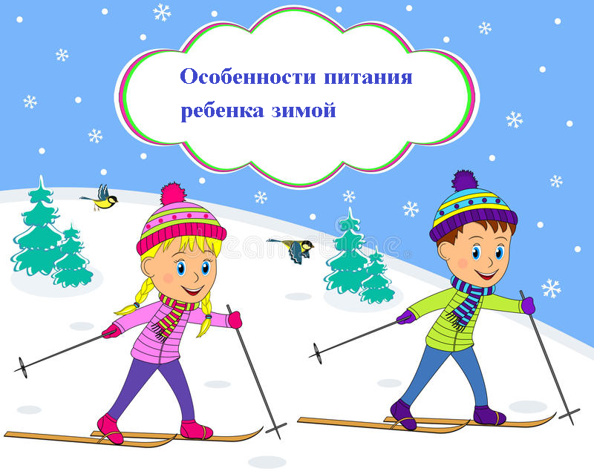
Зимой для поддержки здоровья ребенка очень важно правильное сбалансированное питание, включающее все необходимые микроэлементы и витамины. Только так организм ребенка будет справляться с поставленными перед ним задачами и нагрузками как умственными, так и физическими.
Каким же должен быть зимний рацион?
Зимняя пища должна быть более калорийна, но при этом она должна содержать полноценный набор всех нужных организму веществ - углеводов, белков, жиров и клетчатки. Поэтому питание ребенка надо корректировать, чтобы в зимнее время он получал все необходимые вещества и «снабжал» организм нужным количеством энергии.
Зимой ежедневно в меню должны содержаться животные жиры и белки, т.к. именно они влияют не только на физическую деятельность, но и на умственную. От недостатка белков и жиров страдает весь организм, в частности, мозг, кости, кожа, иммунная система. Поэтому в рационе обязательно должны присутствовать мясо, рыба, яйцо, рыбий жир, сливочное масло, сыр, сметана.
Необходимы и растительные жиры. Их источниками служат все растительные масла, орехи, семечки. Недостаток растительных жиров может замедлить рост ребенка, сказаться на его нервной системе и функционировании кишечника, спровоцировать развитие атеросклероза.
Кроме того, ежедневно в рационе питания малыша необходимы углеводы. Именно они насыщают энергией и способствуют пищеварению. Источники углеводов - крупы, макароны, отруби, хлеб, вареный картофель. Разбалансированное употребление углеводов может приводить к проблемам с желудочно-кишечным трактом, слабости и переутомлению.
В питании детей, как и в питании взрослых, важное значение имеют витамины и микроэлементы, достаточное количество клетчатки. Клетчатка улучшает процесс пищеварения, увеличивает скорость прохождения пищи через желудочно-кишечный тракт, поглощает жиры, токсины и слизь из желудка и кишечника, очищает толстую кишку от застарелых шлаков, повышая всасываемость питательных веществ. Источники клетчатки: овощи, фрукты, бобовые культуры.
